Java Language

Operator Aritmatika

Operator aritmatika digunakan untuk melakukan operasi matematika umum. Operator aritmatika dibagi menjadi dua yaitu operator Binary dan operator Unary. Diantarnya :

Operator Binary : operator yang penggunaannya melibatkan dua atau lebih operand.

1. Penjumlahan (+) : menjumlahkan dua nilai atau lebih. Contoh :

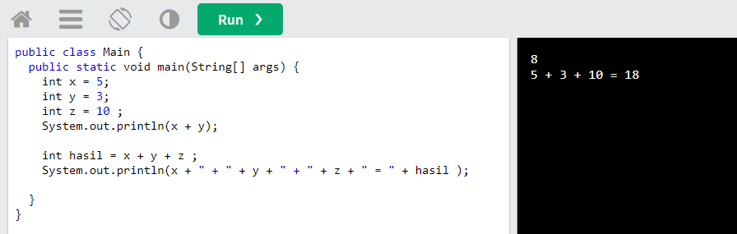

1. Pengurangan ( - ) : mengurangi satu nilai atau lebih dari nilai lain. Contoh :

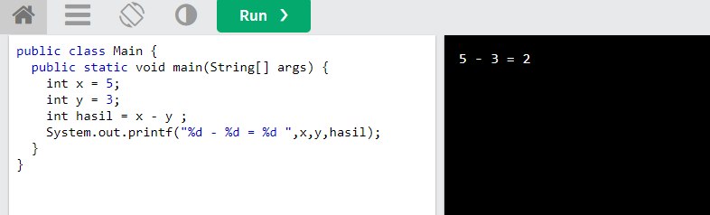

1. Perkalian ( \* ) : mengalikan / menggandangkan dua nilai. Contoh :

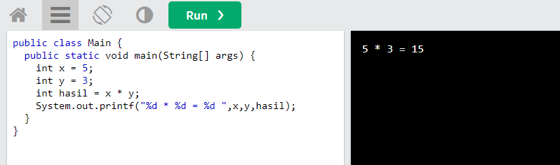

1. Pembagian ( / ) : membagi satu nilai dengan nilai lain. Contoh :

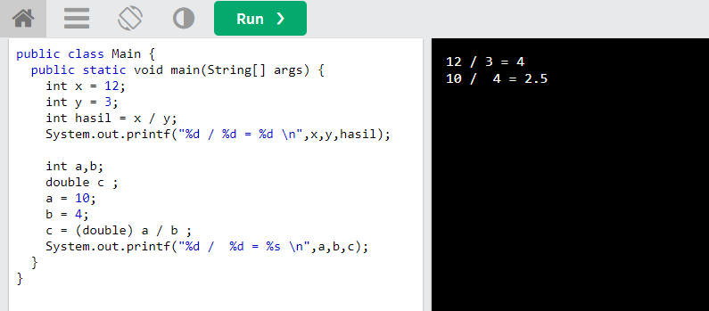

1. Modulus ( %) : mengembalikan sisa pembagian. Contoh :

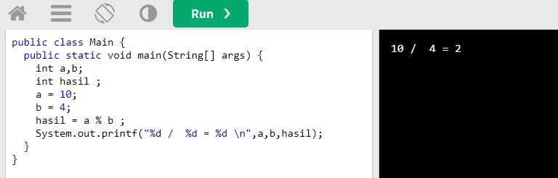

Operator Unary : Operator yang dilakukan pada satu variable

1. Positif ( + ) : menandakan suatu bilangan berrnilai positif . contoh :

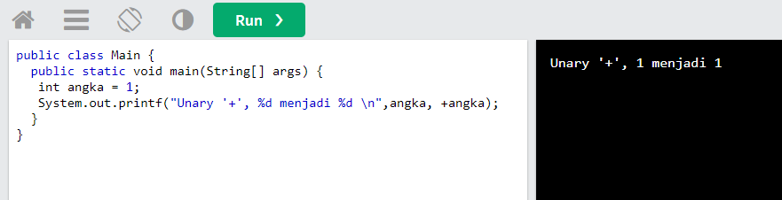

1. Negatif ( - ) : menandakan suatu bilangan bernilai negatif. Contoh :

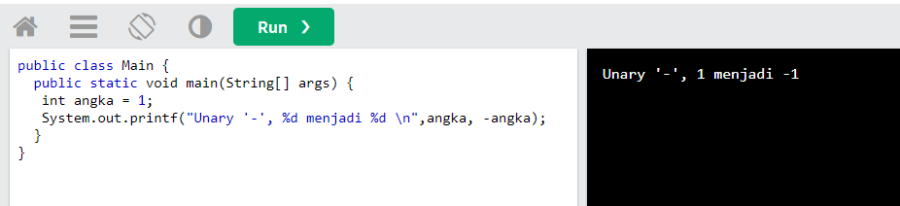

1. Increment ( ++ ) : menambah 1 nilai pada suatu varible. Contoh :

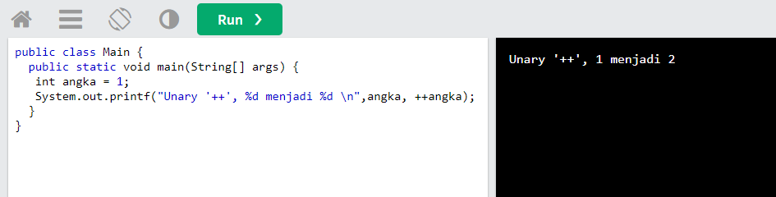

1. Decrement ( -- ) : mengurangi 1 nilai pada suatu variable.Contoh :

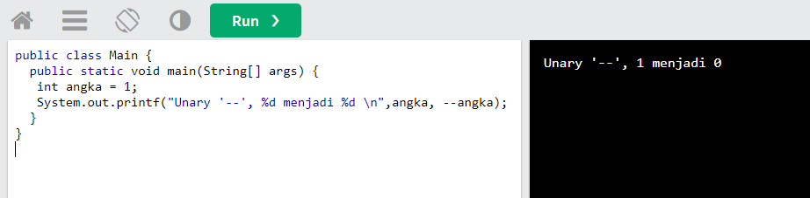

1. Prefix ( ++a atau --a) : mengeksekusi program sebelum ditampilkan. contoh pada increment :



1. Posfix ( a++ atau a-- ) : menyimpan nilai variable terlebih dahulu lalu di eksekusi dan ditampilkan. Contoh pada increment :

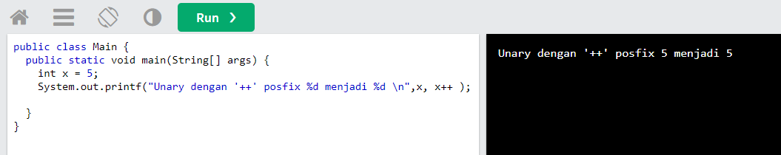

Nilai di atas tetap 5 , karena nilai baru belum ditampilkan.

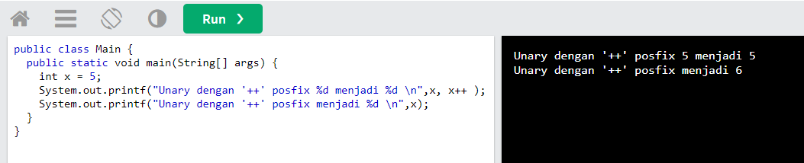

Nilai menjadi bertambah satu setelah menampikan variable yang sudah memakai operasi posfix

1. Unary pada boolean ( ! ) untuk nagasi : merubah nilai dari true menjadi false atau sebaliknya. Contoh :

